POZDRAVLJEN DRAGI UČENEC, UČENKA!
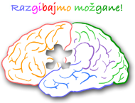

Možgani so najbolj dovršen organ živih bitij. Vodijo in nadzorujejo vse naše početje. Od preprostega gibanja do vrhunskih športnih dosežkov, od učenja poštevanke do ljubezenskih razočaranj. Odkar se ljudje zavedamo samih sebe, želimo izvedeti, kako delujejo in kaj se zgodi, ko njihovo delovanje zmoti bolezen ali poškodba.

Danes si bomo pogledali:

KAJ JE TO OPTIČNA PREVARA OZ. ILUZIJA?

Iluzija je predstava, ki ni osnovana na resničnosti; slepilo, samoprevara.

Prevara je dejanje, s katerim kdo z določenim namenom zavede koga v zmoto. Resnica je to, kar je v skladu s tem, kar je, obstaja.

OPTIČNE PREVARE

Optična prevara ali optična iluzija je slika, ki si jo možgani razlagajo po svoje.

S tem se srečujemo vsak dan, predvsem na internetu, najdemo pa jih tudi na umetniških slikah. Razlika med resnično sliko in vtisom opazovalca nastane zaradi načina, kako možgani interpretirajo podatke, ki jim jih pošlje oko.

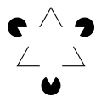
Kanzsa trikotnik

Izmišljene kognitivne optične iluzije so slike, kjer določenega predmeta na sliki sploh ni, a ga vidimo, saj ga naši možgani »narišejo«. Primer je slika, kjer zaznamo bel trikotnik, čeprav nima narisanega roba. Zdi se nam, da leži nad 'spodnjim', črno obrobljenim, trikotnikom.

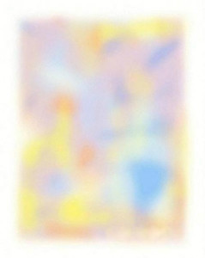
Slika, ki izginja

Zaglej se v sliko približno pol minute, brez premikanja oči in slika bo začela izginjati. To je variacija Troxler efekta, ki pravi, da če fiksiraš pogled na določene točke, okolna slika postopoma začenja izginjati.

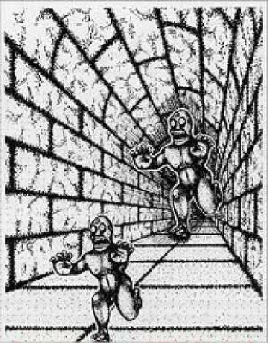
Iluzija pošasti
To iluzijo lahko najdeš v skoraj vsakem učbeniku psihologije na svetu. Dve pošasti na tej sliki sta pravzaprav enake velikosti. Toda, naši možgani avtomatsko prilagajajo slike, ki so bolj oddaljene, zaradi česar se zdi, da je bolj oddaljena pošast večja.

Črno na belem
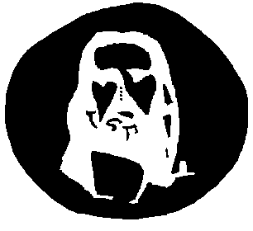
Zaglej se v središče slike približno 30 sekund, zatem pa poglej v daljavo, po možnosti, na belo površino. Strop lahko pomaga. Kaj vidiš?

Zollnerjeva iluzija

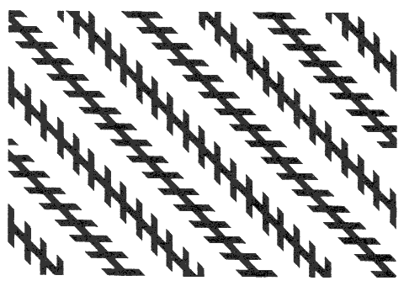
Naziv je dobila po Johannu Karlu Friedrichu Zollnerju, tvorijo pa jo vzporedne linije, ki niso videti preveč vzporedne. Toda, če vzameš ravnilo, se boš prepričal, da so vzporedne.

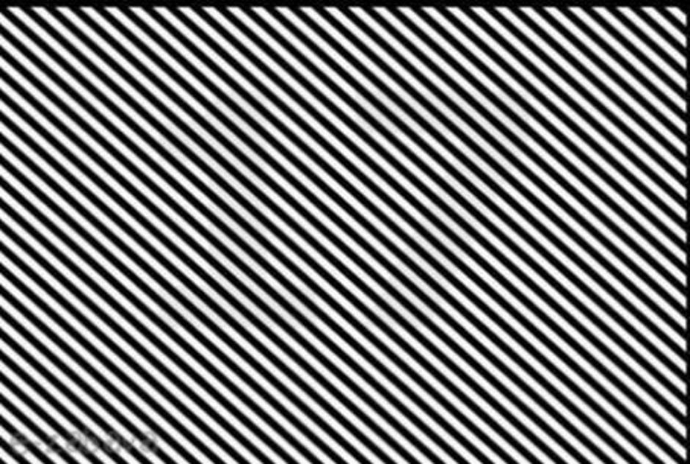
Na družbenih omrežjih se je pojavil test, ki naj bi ga rešilo samo tri odstotke ljudi. Si med njimi? Katero številko vidiš? Odgovor je zapisan pod sliko.

Š

tevilka, ki se skriva za optično iluzijo je številka 17.

Lep popoldan ti želim!

